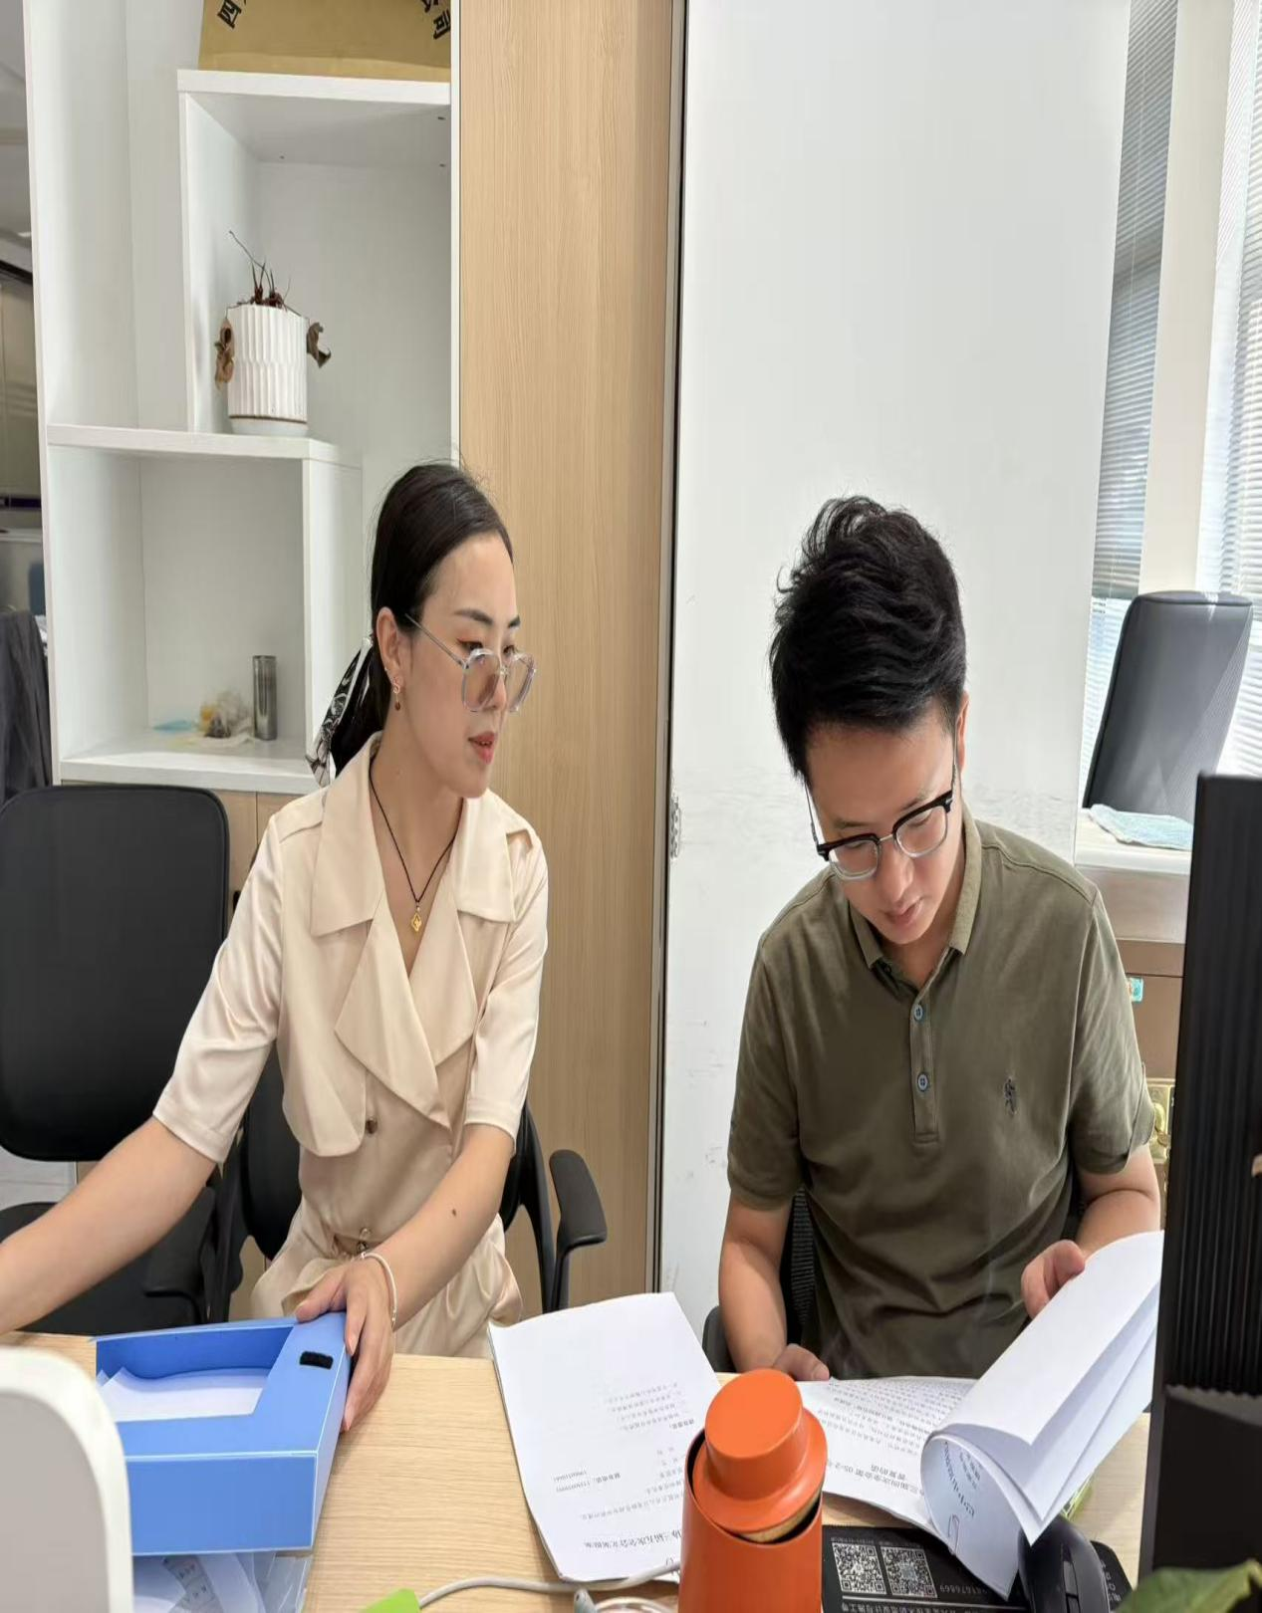

2025年7月15日第一次与刘翔委员见面沟通交流智慧养老应用，在养老服务综合体可以试点智慧养老平台等，利用“15分钟养老服务圈智慧平台”，提供助餐、助洁、助浴等一站式服务。

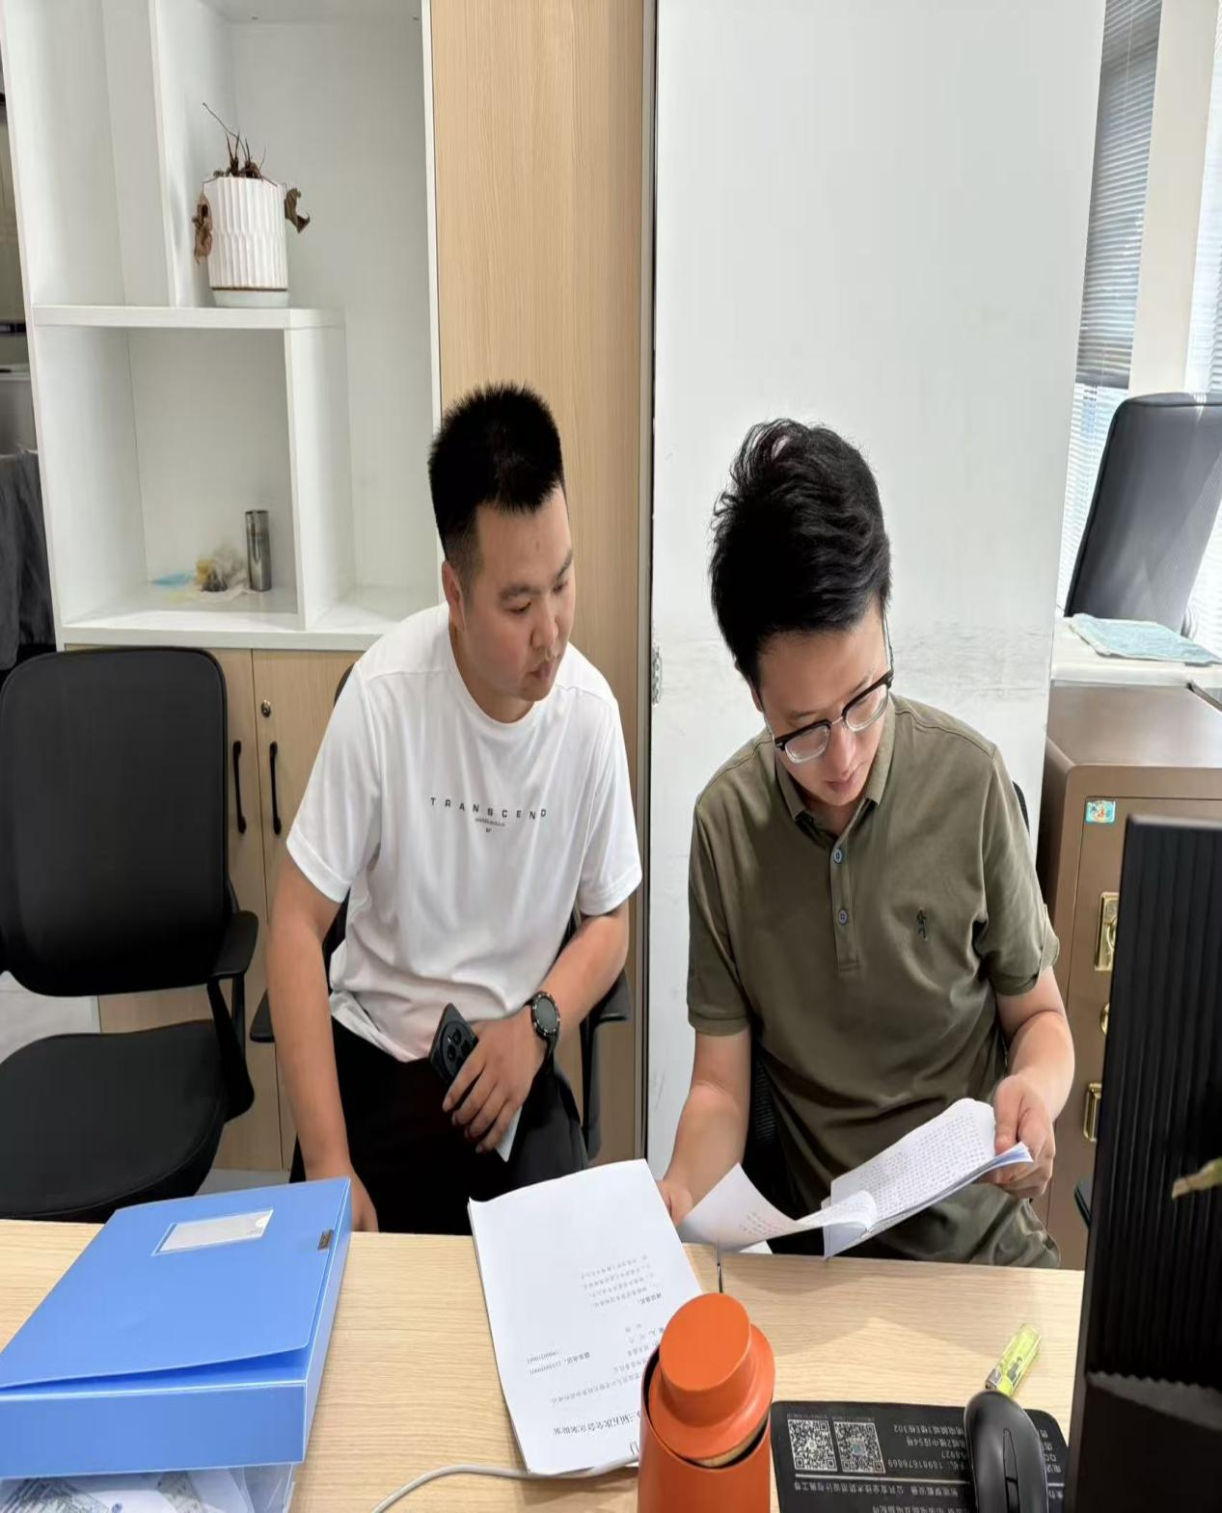

2025年7月30日第二次与刘翔委员见面沟通交流养老基础设施升级，推进嵌入式社区养老服务综合体覆盖，新建的社区养老服务综合体，优化医疗设施布局，推动区各医院老年病专科建设，。

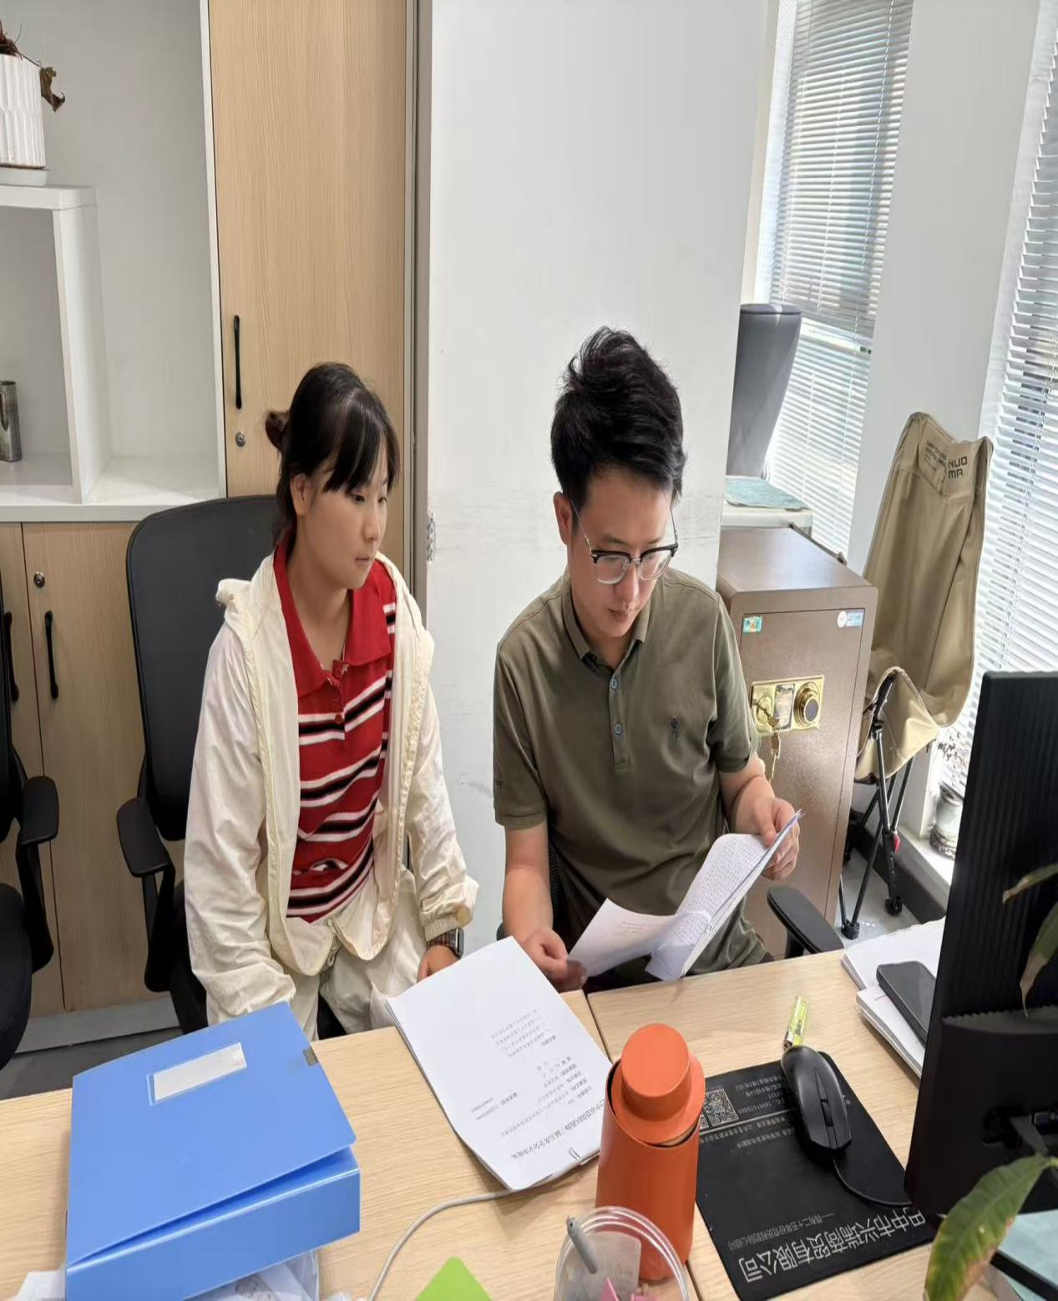
2025年8月8日第三次与刘翔委员见面沟通交流人才队伍建设，养老服务人才激励机制的建立，养老从业人员职业素养和专业技能水平培训，与本地院校可以合作，提高养老从业人员规模。

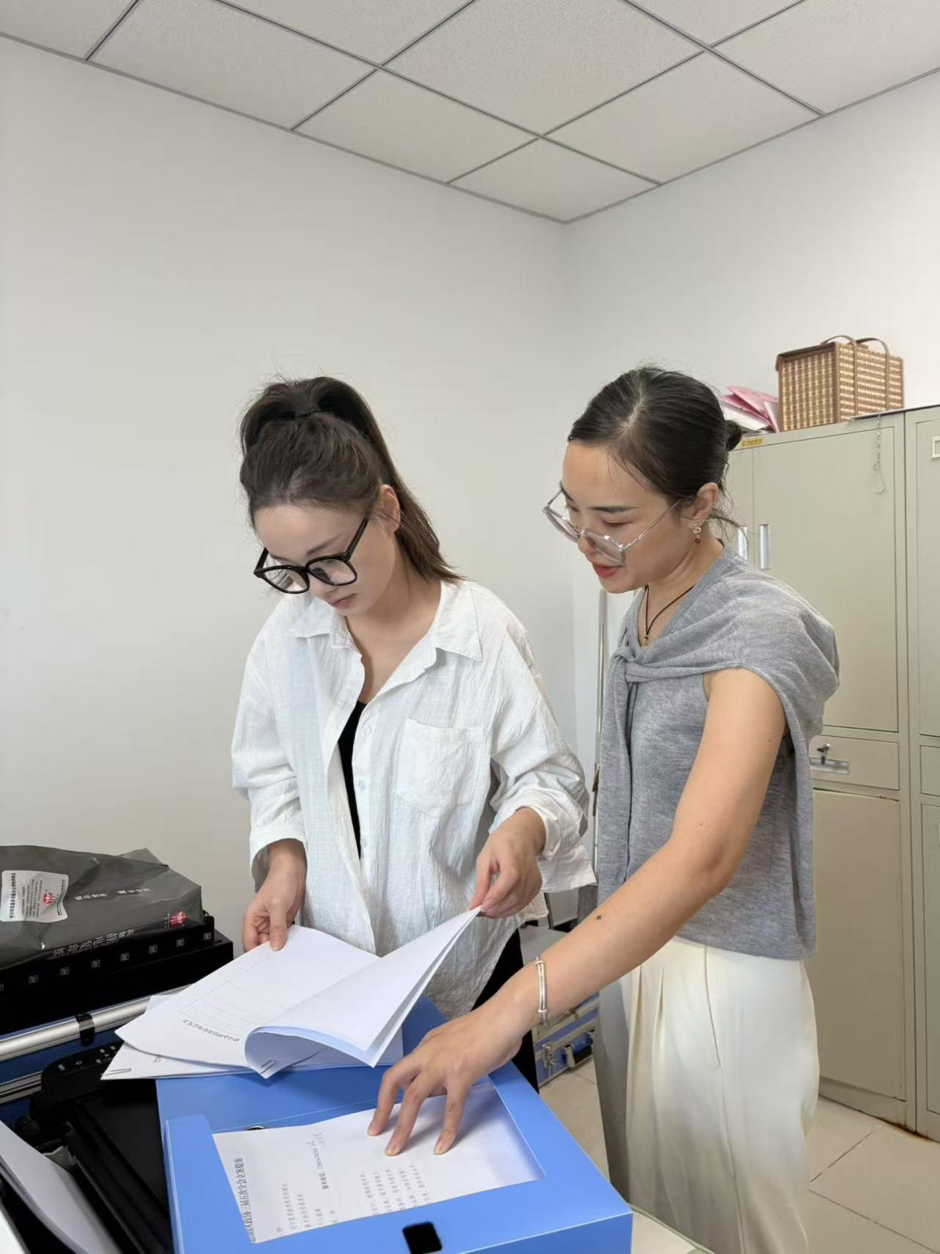
2025年7月16日第一次与刘芯委员见面沟通银发经济的发展，银发经济服务体系，银发主题旅游专线，红色研学+生态康养、古镇文化慢旅适老精品线路等


2025年7月29日第二次与刘芯委员见面沟通15分钟养老服务圈智慧平台，登科街道白玉养老服务综合体试点智慧养老平台提供助餐、助洁、助浴等的一站式服务。

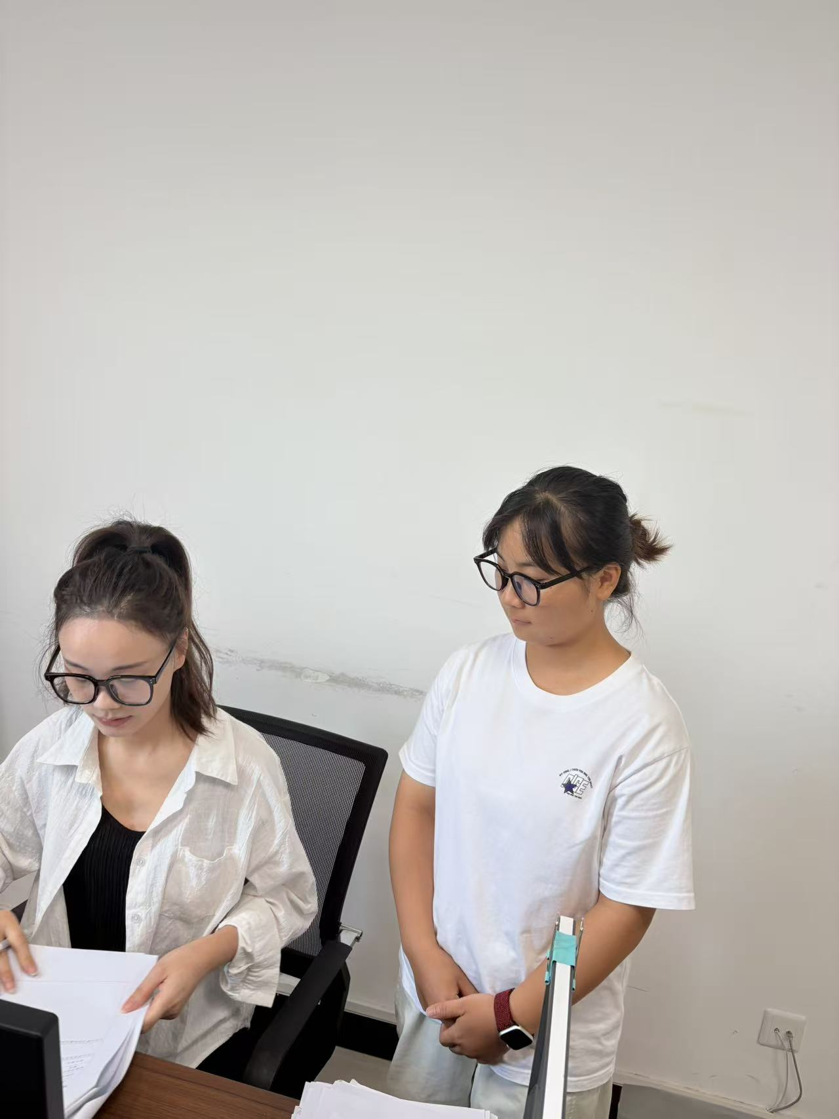
2025年8月12日第三次与刘芯委员见面沟通对老人的社会保障，对特困老人之外的经济困难老人放宽入住机构的条件，对老人开展的活动，老人看病难等问题，提高老年人幸福感。

